Александровская сельская библиотека

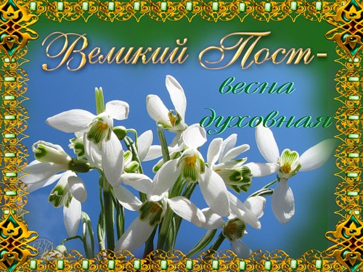

Великий пост 2018 — календарь питания по дням (меню)

с. Александровское, 2018 год
Пост по своему определению - это строгий запрет или ограничения на употребление пищи или же только отдельных продуктов, например, мясо или молочные продукты.

Великий Пост – это путь к Светлому празднику Великой Пасхи, через который человеку верующему необходимо пройти, держа себя в строгости. Запрет накладывается не только на употребление пищи, но так же запрещается проводить это время в веселье и утехах. Великий Пост- один из самых строгих постов церковного календаря, он начинается за семь недель до Пасхи и состоит из сорока дней (Четырехдесятницы) и неделя перед Пасхой (Страстной седмицы). Четырехдесятница отмечается в честь того, что Иисус Христос постился в пустыне сорок дней, а Страстная седмица- память о жизни Христа в последние дни его жизни, о Его распятии и воскрешении.

Великий пост в 2018 году — с 19 февраля до 7 апреля

В Великий Пост не рекомендуется употреблять пищу животного происхождения - это мясо, яйца, молоко. Однако, разрешено есть рыбу, но лишь в праздники Вербного Воскресения и Благовещения Пресвятой Богородицы.

Употребление в пищу морепродуктов, таких как кальмары, креветки, мидии, не воспрещается во время Великого Поста.
Но, не стоит забывать о том, что Великий Пост- это не православная диета, и целью поста является не сколько очищение желудка, сколько очищение души человеческой.

Что же касается трапезы, по Церковному Уставу, существуют некоторые правила:

- В первую и последнюю неделю Великого Поста соблюдается особо строгий пост.
- Исключаются мясные и молочные продукты (масло, сыр, творог, молоко), яйца. То есть все продукты животного происхождения.
- Есть можно только раз в день, вечером, однако, по субботам и воскресеньем разрешается употребление пищи два раза в день, в обед и вечером.
- В понедельник, среду и пятницу употребление пищи в холодном виде, без растительного масла. По вторникам и четвергам разрешается горячая пища без масла.
- По субботам и воскресеньям разрешается добавлять растительное масло в пищу, так же разрешается употреблять виноградное вино (кроме субботы Страстной седмицы).
- В страстную Пятницу (это последняя пятница Великого Поста) стоит воздержаться от пищи вообще.
- В субботу многие соблюдающие пост, так же воздерживаются от пищи до наступления Великой Пасхи.

Какие продукты разрешено употреблять во время поста?
Если разумно подойти к своему питанию во время Великого поста, то, во-первых, вам не придется голодать, а во-вторых, даже в период строго поста питание может быть вполне разнообразным и сбалансированным.
Итак, основные продукты, разрешенные в пост:
- Хлеб черный, злаковые хлебцы.
- Крупы (овсяная, гречневая, рисовая, кукурузная, пшеничная, ячневая)
- Соленые и маринованные овощи, варенье из ягод и фруктов.
- Грибы различного приготовления.
- Бобовые (фасоль, чечевица, горох)
- Сухофрукты, орехи, мед.
- Овощи по сезону (картофель, свекла, морковь, лук, капуста, редька и др.)
- Фрукты по сезону (яблоки, бананы, грант, апельсины и др.)
- Рыбу разрешено употреблять два раза за весь пост. В праздник Благовещение

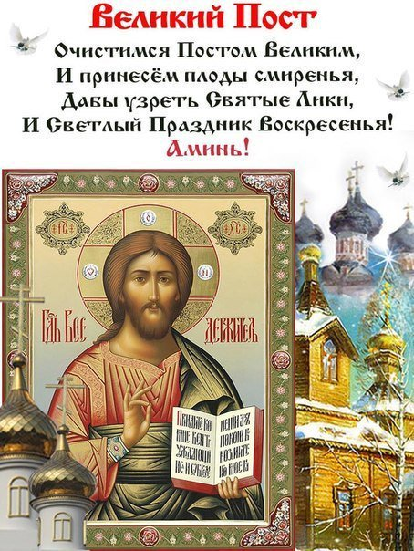

Календарь питания по дням (меню)
Первая неделя поста (наиболее строгая). Важно правильно войти в пост накануне старта. Важно еще знать противопоказания личные, кому не стоит входить в пост.
1 неделя
Понедельник | принято воздержаться от пищи.
Вторник | разрешается черный хлеб, воду, квас
Среда | сухоядение, то есть пища, которую употребляют в сыром виде, это могут быт различные овощи и фрукты, а так же орехи и зелень. Разрешено употреблять хлеб.
Четверг | продолжение сухоядения
Пятница | можно есть овощи, фрукты, орехи, масло растительное в этот день запрещено. Приготовление пищи не рекомендуется, все употреблять в сыром виде
Суббота | питание то же, что и в пятницу, разрешается пить виноградный сок.
Воскресенье | в это день разрешается есть вареную пищу с растительным маслом. Так же можно выпить небольшое количество красного вина, которое должно быть натуральным, без добавления спирта.

Выше мы описали одну неделю, как по всем правилам и канонам следует блюсти пост, это больше приемлемо монахам, либо же людям, строго соблюдающим все предписания церкви. Если же вы впервые решили поститься, то не стоит брать на себя чрезмерные нагрузки! Вполне возможно, например, употребление масла в пищу.
Вот примерное меню, которое вы можете взять за основу, добавляя или замещая те или иные блюда:
2 неделя
Понедельник | Завтрак | Каша овсяная на воде. Чай.
 | Обед | Суп вермишелевый. Котлеты картофельные. Яблоки. Кофе или чай.
 | Ужин | Чай
Вторник | Завтрак | Каша рисовая. Салат из огурцов и помидор. Чай.
 | Обед | Суп овощной. Вермишель с грибным соусом. Чай с вареньем.
 | Ужин | Чай
Среда | Завтрак | Каша гречневая. Чай или кофе.
 | Обед | Солянка овощная. Салат из капусты. Компот.
 | Ужин | Чай.
Четверг | Завтрак | Каша кукурузная. Чай или кофе.
 | Обед | Щи из свежей капусты. Салат из овощей. Компот.
 | Ужин | Картофельное пюре с икрой из баклажана. Чай.
Пятница | Завтрак | Каша ячневая, огурцы, помидоры. Чай или кофе.
 | Обед | Суп гороховый. Салат с овощами. Компот.
 | Ужин | Каша гречневая. Чай.
Суббота | Завтрак | Винегрет. Чай или кофе.
 | Обед | Каша пшенная. Овощи. Компот.
 | Ужин | Вермишель отварная с лечо. Чай.
 | Это первая родительская суббота, во время Великого Поста. По возможности, люди едут на кладбище, для того чтобы навестить своих усопших родственников.
Воскресенье | Завтрак | каша из овсяных хлопьев. Фрукты. Чай или кофе.
 | Обед | Борщ русско-украинский. Картофель жареный. Компот.
 | Ужин | Каша рисовая с луком и морковкой. Чай.

3 неделя поста
Понедельник | Завтрак | каша пшеничная. Орехи. Чай.
 | Обед | Картофельный суп с гречкой. Зразы картофельные. Фрукты. Кофе или чай.
 | Ужин | Чай
Вторник | Завтрак | каша гречневая. Чай
 | Обед | суп фасолевый. Вермишель с соусом грибным. Чай с вареньем.
 | Ужин | Чай
Среда | Завтрак | каша рисовая . Чай или кофе.
 | Обед | Овощная солянка. Капустный салат. Компот.
 | Ужин | Чай.
Четверг | Завтрак | каша из овсяных хлопьев. Фрукты. Чай или кофе.
 | Обед | Щи из свежей капусты. Салат из овощей. Компот.
 | Ужин | Пюре картофельное с икрой из баклажана. Чай.
Пятница | Завтрак | каша ячневая. Чай или кофе.
 | Обед | Суп гороховый. Салат с овощами. Компот.
 | Ужин | Каша гречневая. Чай.
Суббота | Завтрак | Каша пшенная. Чай или кофе.
 | Обед | Рассольник. Винегрет . Овощи. Компот.
 | Ужин | Вермишель отварная с лечо. Чай.
 | Примечание: Это уже вторая родительская суббота во время Великого Поста. Так же необходимо сходить на кладбище, чтобы отдать дань своим усопшим родственникам.
Воскресенье | Завтрак | каша пшеничная. Чай или кофе.
 | Обед | Борщ русско-украинский. Картофель жареный. Компот.
 | Ужин | Каша рисовая с луком и морковкой. Чай.

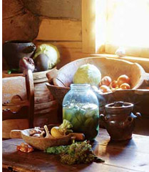

4 неделя поста
Понедельник | Завтрак | каша овсяная. Орехи. Чай.
 | Обед | Суп овощной. Каша гороховая. Орехи. Кофе или чай.
 | Ужин | Чай
Вторник | Завтрак | каша ячневая. Чай.
 | Обед | суп с чечевицей. соленые грибы . Чай с вареньем.
 | Ужин | Чай
Среда | Завтрак | каша рисовая . Чай или кофе.
 | Обед | борщ постный. Салат из огурцов и помидор. Компот.
 | Ужин | Чай.
Четверг | Завтрак | каша рисовая. Орехи. Чай или кофе.
 | Обед | суп картофельный с фасолью. Салат из овощей. Компот.
 | Ужин | Картофельное пюре с икрой из баклажана. Чай.
Пятница | Завтрак | каша овсяная. Чай или кофе.
 | Обед | Суп картофельный с зеленым горошком. Салат с овощами. Компот.
 | Ужин | Каша кукурузная. Чай.
Суббота | Завтрак | Каша гречневая. Чай или кофе.
 | Обед | Рассольник. Винегрет. Компот.
 | Ужин | Вермишель отварная с грибным соусом. Чай.
 | Примечание: Эта суббота уже будет третья по счету родительская.
Воскресенье | Завтрак | каша овсяная. Чай или кофе.
 | Обед | Борщ русско-украинский. Салат из овощей. Компот.
 | Ужин | Каша гречневая, с луком и морковкой. Чай.

В последующие пятую и шестую неделю поста можно повторять свое меню, что и на второй и третей недели.

Седьмая (Страстная седмица) неделя Великого Поста является такой же строгой, что и первая.

Шестое воскресенье Великого Поста приходится на празднование входа Господа в Иерусалим, или его еще называют Вербное воскресенье. В этот день можно кушать рыбу, еду с маслом, употреблять немного кагора.

В понедельник, вторник и среду- сухоядение. Четверг можно кушать теплую еду, но приготовленную без масла, и только один раз в день. В пятницу только хлеб и вода. В субботу прием пищи запрещен.

И, наконец, воскресенье, конец самого строго го поста приходится на празднование Светлой Пасхи.

Стоить отметить, если вы впервые решили поститься, рекомендуется поговорить со священником, и решить для себя меру строгости соблюдения поста, ведь надо понимать очень важную истину, что главной целью соблюдения поста является не ограничение в еде, а смирение и покаяние, молитва!

Александровская сельская библиотека

График работы Александровской сельской библиотеки
Понедельник - пятница
с 12.00 до 19.00
Суббота
С 12.00 до 18.00
Воскресенье-выходной день

Адрес:
Свердловская область,
Красноуфимский район,
с. Александровское,
ул. Александровская, 4
Тел. 8(343 94)3-26-74
Адрес электронной почты: alexbibl21@mail.ru
Страница в Одноклассниках: «Александровская сельская библиотека»
Сайт: алексбиб.рф
2018 год

